記入例
該当する□に✔してください。
・令和４年４月１日以降申請日までに出産をされた方・・・①と②に☑
※死産、出生後の児童死亡を含む
・令和４年４月１日以降に妊娠された方・・・①のみに☑
※令和４年４月１日以降の流産を含む

≪表面≫
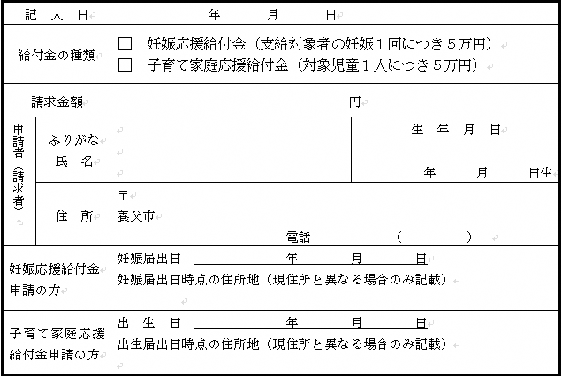
同じに
令和５ ３ １
平成5 9 12
令和４ 8 ３１
八鹿町八鹿1675
079 662 3167
②を申請する場合は記入してください
神戸市中央区〇〇２丁目3-4
申請者は、
①のみもしくは①②を同時に申請する場合は妊婦本人
②のみ申請する場合は妊産婦もしくは養育者
養父 ●子
「給付の種類」の☑が
１つの場合
50,000円 と記入
2つの場合
100,000円 と記入
５０，０００
①
②
✔
やぶ まるこ

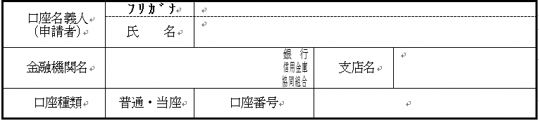
【振込を希望する金融機関口座】
１２３４５６７
（例）四三八 店
（例）八鹿支店

（例） ゆうちょ
（例） 但 馬
原則、申請者と同一名義の口座を指定してください
やぶ まるこ
養父 ●子
ゆうちょ銀行の場合は、7桁の口座番号を記入してください。
「貯蓄口座」へは振込できません

◎申請書を郵送する場合は、必ず通帳やキャッシュカードの写し等を添付してください。
※市役所窓口へお越しいただく場合も、振込先口座が確認できる通帳等を持参してください。

≪裏面≫
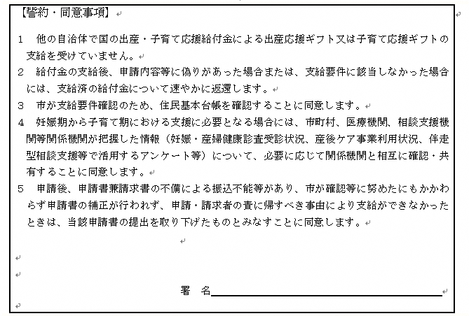
養父 ●子
各項目を読んで、誓約･同意する場合に署名してください。
署名は、表面の申請者と同じ方が記入してください。

※署名がない場合は申請を受け付けられません。

